12.15日动态

**一、来园情况**

今天来园15位小朋友，8位休息在家。

1. **区域游戏**

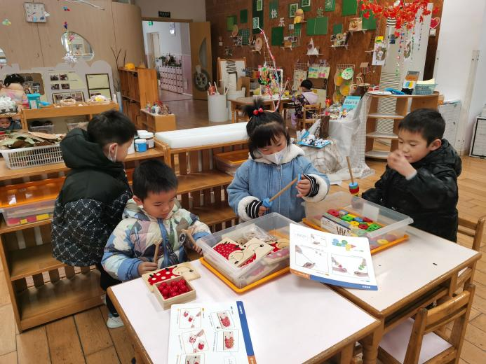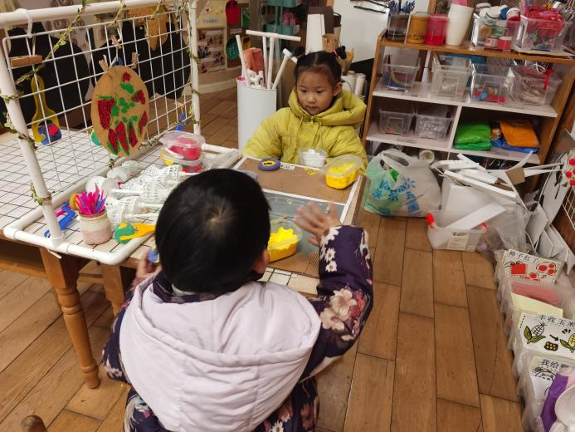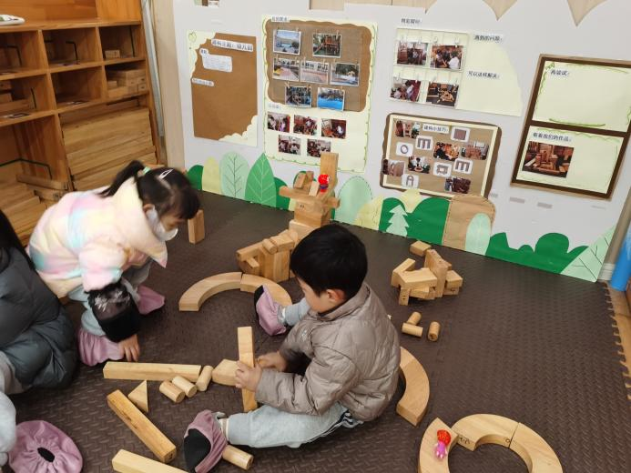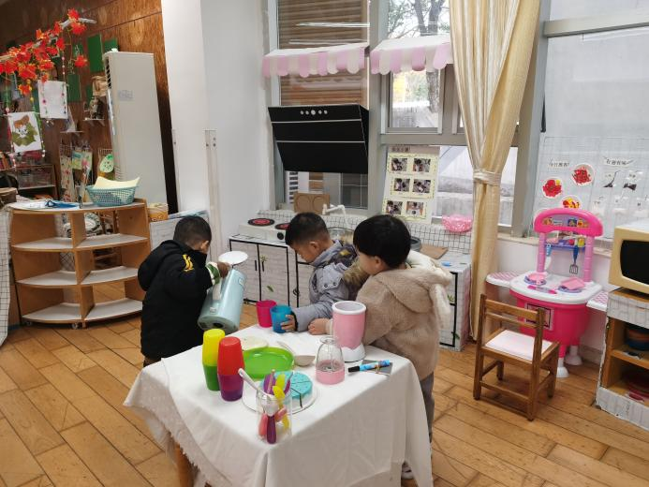

美工区：垚垚、李若伊、何安瑾

益智区：吴颀、靳一哲、龚艺欣、黄铭宇、欢欢

娃娃家：季千予、皓皓、十一

地面建构：邢锦、黄铭宇、泡芙

1. **运动游戏——好玩的体操器械**

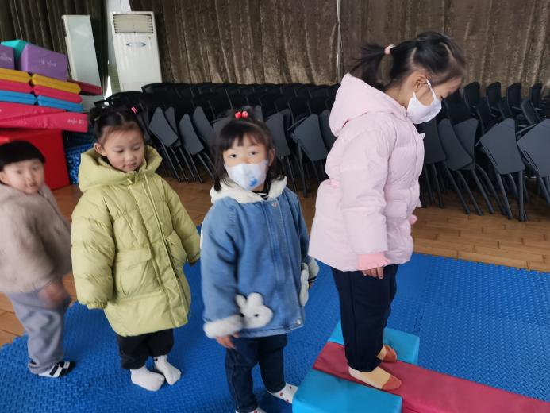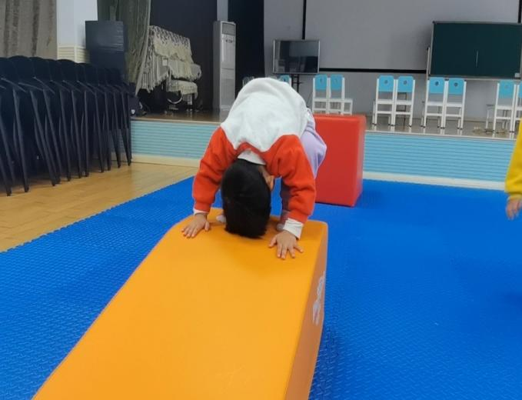

今天我们首次来三楼垫子上玩体操器械啦，我们在垫子上玩了铅笔滚、蚂蚁爬，在器械上玩了走独木桥、匍匐前进，还玩了前滚翻。其中靳一哲、李若伊、龚艺欣、邢锦、肖茗皓、何安瑾、卢文汐很棒哦，能自己进行前滚翻的游戏。

**四、集体活动——健康《抹香香》**

冬天天气寒冷，孩子柔嫩的皮肤需要得到适当的呵护。抹香香是生活中很细小的一个环节，但又是每个孩子亲身体验和经历的事情。小脸上抹了香香就不会长萝卜丝，就不会被北风爷爷吹得疼啦！所以，抹香香也是孩子们喜欢做的一件事情。本次活动中愿意抹香香，了解抹香香的简单方法，知道天冷要保护皮肤的小朋友是卢文汐，程梓轩，衣佳欢，徐菲梵，黄铭宇，夏我杺，邢锦，龚奕欣，靳一哲，肖茗皓，何安瑾，李若伊，陈语垚。

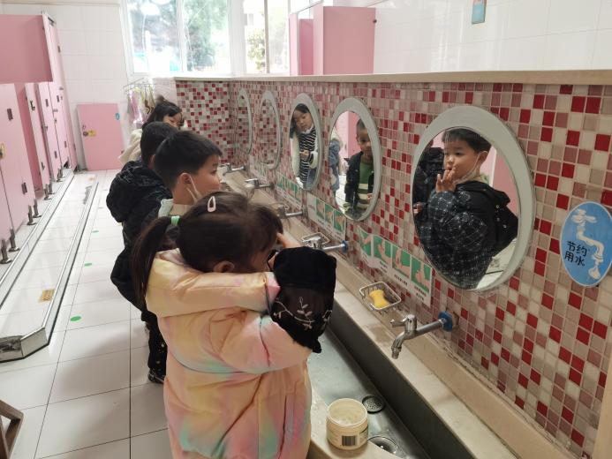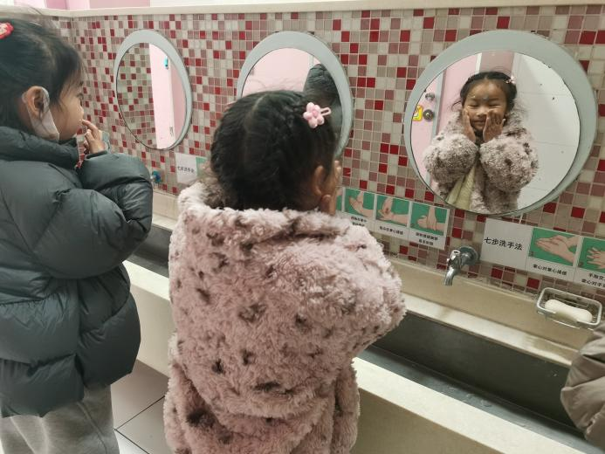

**五、午餐情况**

今天吃的是糖醋排骨，大白菜油面筋和猪心猪肺汤，能独立吃饭并保持桌面干净的小朋友是程梓轩，季千予，衣佳欢，龚奕欣，何安瑾，李若伊，邢锦，靳一哲，泡芙。

**六、友情提醒**

1.近期传染病感染率明显增多，呼吁大家在家多关注幼儿身体状况，做到早发现，不瞒报，早治疗；

2.近期气温下降，部分孩子脸部出现皴裂，有兴趣的家长可带一瓶香香放在教室，供幼儿涂抹。